硬膜外麻酔分娩（無痛分娩）に関する説明書

秋葉産婦人科の和痛（無痛）分娩について
分娩時の痛みのために体がこわばったり、出産に対する気持ちが後ろ向きになったりするとお産が進まなくなったりすることがあります。当院では助産師が常に寄り添い、分娩時の痛みや不安を和らげるケアに努めています。状況により、必要な方に薬剤による鎮痛も行っています。
①無痛分娩とは産痛を緩和しようとするプロセスを表す医学用語であり、痛みがなくなるという結果を表す用語ではありません。
②無痛分娩は、鎮痛（麻酔）という医療介入を行う分娩です。
③当院では、陣痛開始後のオンデマンド無痛を原則とします。

薬剤による鎮痛方法について
硬膜外麻酔
脊髄神経を包んでいる硬膜の外側の空間に細いチューブ（カテーテル）を挿入し、出産まで持続的に局所麻酔薬を注入する方法です。薬の量や種類を調節します。カテーテル挿入や薬剤投与に伴う副作用や合併症の可能性があることや、麻酔の効き方に個人差もありますが、優れた鎮痛方法であり、欧米では広く行われています。麻酔中は食事の制限や導尿・点滴などの処置が必要になります。麻酔の影響で陣痛が弱くなり易いので、陣痛促進剤を使うことや吸引・鉗子分娩が多くなります。原則として、平日日中での対応となり、診察所見で子宮口４－５cm以上開大してからの開始となります。
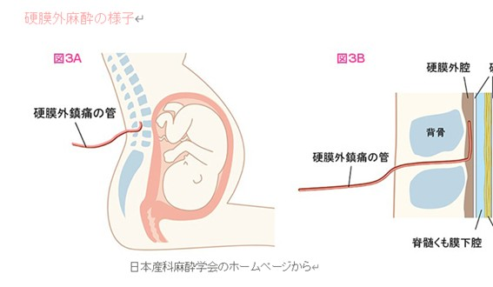
ペチジン塩酸塩・レバロルファン酒石酸塩注射液
筋肉注射で投与します。食事制限や移動の制限がより少ない鎮痛方法です。４時間以上の間隔で投与します
陰部神経麻酔（ブロック）
子宮口全開大での分娩期の痛みを緩和します。骨盤座骨棘に対する局所麻酔の注入です。

費用について
・硬膜外麻酔分娩
初産 ８万円 / 経産 ５万円
・ペチジン/レバロルファン鎮痛
１万円

硬膜外カテーテル挿入の実際
（１）挿入方法
①下の図のようにベッドの上で横向きになり、両手で膝をおなかに抱え、顔はおなかを見るように首を曲げ、背中を丸める格好をとります。目的の部位に応じて、カテーテルを入れる場所が異なりますが、その場所を一番突き出すように背中を丸めて下さい。カテーテル挿入を短時間で成功させるために最も大切なことは患者さんの姿勢です。
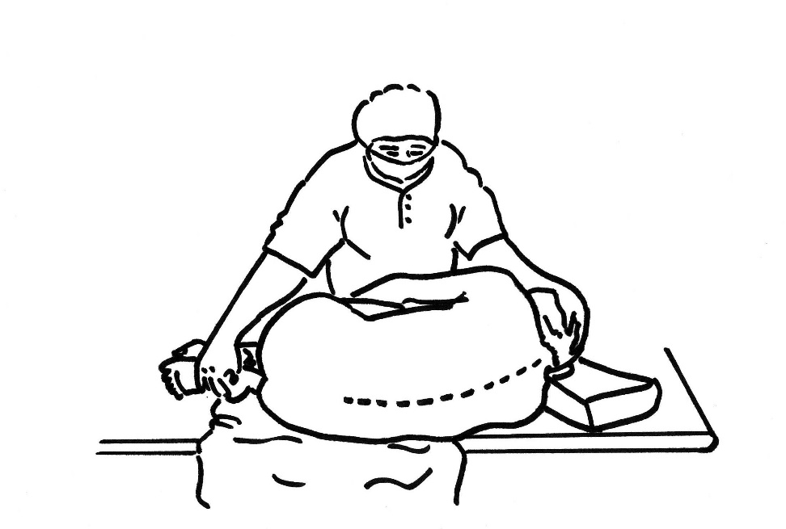

②十分に背中を消毒した後、局所麻酔を行います。初め針が刺さるときは痛いですが、できるだけ背中を反らさないようにして下さい。十分に局所麻酔を行った後、針を挿入しますが、針を進めるときに押される感じがあります。途中で痛みが出てきた時は背中を動かさずに、声に出して伝えて下さい。途中で電気の走るような痛みを感じた場合はすぐ教えて下さい。針先が硬膜外腔に到達した後、カテーテルの挿入を行います。この時強く電気が走るような痛みがあるときは教えて下さい。
③最初に少量の薬を注入します。手足がしびれる、気分が悪くなるなどの症状があればすぐに教えて下さい。その後薬を追加して、必要な範囲に効果があるかどうかを観察します。万が一、薬剤を追加しても効果の範囲が広がらない場合や左右のどちらか一方のみしか効かない場合はカテーテルの入れ直しを行う場合があります。
④最初にブロック部位が温かくなります。薬の量や濃度によっては足や手がしびれるような感じがあるかもしれません。カテーテル挿入の場所によりますが、足に力が入りにくい場合があります。薬を注入した後30-45分程度は、臥床安静にしてください。

予想される合併症と必要な医療行為
硬膜外鎮痛には以下のような合併症があります。
麻酔を担当する医師は、合併症が生じないように細心の注意をはらって麻酔を行います。 しかし痛み止めの効果が得られるとともによく起こる副作用（①～⑤）や、まれに起こる合併症（⑥～⑩）があります。
（１）よく起こる副作用

① 足の感覚が鈍くなる、足の力が入りにくくなる：
お産の痛みを伝える経路である背中の神経の近くには、足の運動や感覚をつかさどる神経が含まれています。 したがって、麻酔薬によってお産の痛みを伝える背中の神経を鈍らせると、痛みが取れるとともに足の感覚が鈍くなり、足の力が入りにくくなることがあります。 その程度には個人差があります。

② 低血圧：
背中の神経には、血管の緊張の度合いを調節しながら血圧を調節する神経も含まれています。 よって背中の神経が麻酔されることによって、血管の緊張がとれ血圧が下がることがあります。 その程度は一般的には問題とならない程度です。まれに通常より程度が大きい場合があり、お母さんの気分が悪くなり、赤ちゃんも少し苦しくなってしまうことがあります。 したがって、硬膜外鎮痛を行うときには、血圧は注意深く監視され、下がった場合には速やかに治療します。

③ 尿をしたい感じが弱い、尿が出しにくい：
背中の神経には、尿をしたい感覚を伝えたり、尿を出すための神経も含まれており、鎮痛の効果が現れるとともに、膀胱に尿がたまってもそれを感じなくなったり、尿を出そうと思っても上手く出せなくなったりすることがあります。 その際は、細い管を入れて尿を出します。管を入れる処置は麻酔が効いているため、痛みを感じません。

④ かゆみ：
硬膜外鎮痛（または脊髄くも膜下硬膜外併用鎮痛）に医療用麻薬を組み合わせて使うと、その影響でかゆみが生じることがあります。 がまんできないときには薬を使って治療しますが、ほとんどの場合、治療を必要としない程度のかゆみです。

⑤ 体温が上がる：
硬膜外鎮痛を受けている妊婦さんの一部では、硬膜外鎮痛を受けていない妊婦さんよりも体温が高くなると報告されており、 特に初めてのお産のときにその傾向が強いといわれています。原因としては、子宮収縮にともなって代謝が亢進することや汗をかきにくくなること、痛みが取れているため呼吸が速くならず熱が体の外に放出されないことや、 硬膜外無痛分娩を受けている妊婦さんでは何らかの炎症が起こっていることが考えられています。菌が発熱の原因になっていないかを調べるためにお母さんと出産後の赤ちゃんに採血検査をすることがあります。
（２）まれに起こる合併症

⑥ 硬膜穿刺後頭痛：
まれ（約100人に1人程度）ではありますが、硬膜外腔に細い管を入れるときに硬膜を傷つけ（硬膜穿刺）、頭痛が起こる場合があります。 この頭痛は、硬膜に穴が開き、 その穴から脳脊髄液という脊髄の周囲を満たしている液体が硬膜外腔に漏れることにより生じるとも言われており、頭や首が痛んだり吐き気がでたりします。 産後2日までに生じ、症状は特に上体を起こすと強くなり横になると軽快します。まず安静にすることや痛み止めの薬をのむことで治療をします。
⑦ 血液中の麻酔薬の濃度がとても高くなってしまうこと（局所麻酔薬中毒）：
硬膜外腔にはたくさんの血管があり、妊娠中にはそれらの血管が膨らんでいます。 そのため、硬膜外腔へ入れる管が血管の中に入ってしまうことがあります。 硬膜外腔に入れるはずの麻酔薬が血管の中に注入された場合や、血管内に注入されなくてもお母さんに投与される局所麻酔薬の量が多すぎる場合は、耳鳴りが出たり、舌がしびれたり、血液中の麻酔薬の濃度が高すぎることを示す症状が表われます。更に血液中の麻酔薬の濃度が高くなると、けいれん（ひきつけ）を起こし、心臓が止まるような不整脈が出ることがあります。麻酔を担当する医師は、この合併症がおきないよう十分に注意していますが、発生した場合には、治療薬の投与や人工呼吸といった適切な処置を行います。

⑧ お尻や太ももの電気が走るような感覚：
硬膜外腔に細い管を入れるときに、お尻や太ももに電気が走るような嫌な感じがすることがあります。 これは、管が脊髄の近くの神経に触れるために起こります 。一般的にはこの感覚はほんの一時的なもので、特別な処置を必要とせず軽快します。

⑨ 脊髄くも膜下腔に麻酔の薬が入ってしまうこと（高位脊髄くも膜下麻酔・全脊髄くも膜下麻酔）：
硬膜外腔へ管を入れるときや分娩の経過中に、硬膜外腔の管が脊髄くも膜下腔に入ってしまうことが、まれにあります。 硬膜外腔に入れるはずの麻酔薬を脊髄くも膜下腔に投与すると、麻酔の効果が強く急速に現れたり、血圧が急激に下がったりします。重症では呼吸ができなくなったり、意識を失ったりすることもあります。麻酔を担当する医師は、この合併症がおきないよう十分に注意していますが、発生した場合には、人工呼吸をはじめとする適切な処置を行います。

⑩ 硬膜外腔や脊髄くも膜下腔に血のかたまり、膿（うみ）のたまりができること：
数万人に一人と非常に稀ですが、麻酔の薬が投与されるべき硬膜外腔や脊髄くも膜下腔に、血液のかたまりや膿がたまって神経を圧迫することがあります。

無痛（和痛）分娩に関する同意書
＜説明事項＞
●無痛分娩について
●薬剤による鎮痛について
●費用について
●予想される合併症について

私は、文書と口頭によって、私の診療のために行われる
予定の □硬膜外麻酔（無痛分娩）に関して、
説明を受け、十分理解しましたので診療行為を受けることに同意します。

年 月 日
患者署名
代諾者署名 （続柄： ）

今回の治療について、上記の項目を説明し、同意を取得しました。
年 月 日
医師（署名）
秋葉産婦人科

